桃園市光明國民小學 自然領域110學年度第一學期第三單元教案
主題/單元名稱 | 奇妙的空氣 | 教學班級 | 三年1 班
教學日期 | 110年 11月4日 | 教學者 | 林慧姿
學習目標 | - 透過隔空打牛活動鏈結之前第二單元「生活中的力」的經驗尋找力量的來源。藉由師生或同學之間追問、確認方法成功的原因，察覺空氣的流動可能是傳動力量的源頭。  - 透過探索活動空氣砲、醬料瓶等壓縮氣體的方式擊倒目標物。從操作多種器具中，找到氣砲產生的可能原因及影響力量大小的因素，從中察覺空氣傳動的特性並嘗試運用在增強氣砲威力的方法。  - 從生活中找到更多事例來確定空氣傳動的特性，並設計實驗驗證。
學習內容 | 跨科概念：物質與能量  INa-Ⅱ-2在地球上，物質具有重量、佔有體積。  跨科概念：構造與功能  INb-Ⅱ-1物質或物體各有不同的功能或用途。  跨科概念：統計與尺度  INc-Ⅱ-1使用工具或自訂參考標準可量度與比較。  INc-Ⅱ-5水和空氣可以傳送動力讓物體移動。  INd-Ⅱ-4空氣流動產生風。
學習表現 | po-Ⅱ-2能依據觀察、蒐集資料、閱讀、思考、討論等，提出問題。  pa-Ⅱ-2能從得到的資訊或數據，形成解釋、得到解答、解決問題。並能將自己的探究結果和他人的結果（例如：來自老師）相比較，檢查是否相近。  pc-Ⅱ-2能利用簡單形式的口語、文字或圖畫等，表達探究之過程、發現。
教學策略 | - 引發學習動機的探索活動促成主動探究:藉著學生想破解難題的好奇心，刺激學生自主思考，進而達到探究的過程。  - 放大觀察日常難以觀察的現象，幫助澄清現象:讓學生從觀察活動中，嘗試尋找線索、嘗試解釋現象，進而了解空氣特性。。  - 科學筆記幫助思考:指導學生使用科學筆記用來記錄思考，並培養小組合作的習慣，藉著記錄可將思緒釐清，更能精準分享每個人不同的看法。

學生學習活動 |  | 教師關注的
隔空打牛  - 任務：老師桌上有一個目標物(紙卡)，有沒有什麼方法，不碰到物體就讓紙卡倒掉的方法？(小組或倆倆討論)  學生可能回應：搖桌子、用書本搧、嘴巴吹  師追問：用書本搧，紙卡怎麼會倒？  想一想，這裡什麼都沒有，怎麼會動？  學生：裡面有空氣  想一想，畫一畫裡面的空氣可能發生什麼事？  要談到空氣流動會產生風，風會吹倒紙卡  - 有沒有什麼東西可以幫助我們利用空氣”推倒” 目標物(紙卡)  學生可能回應：電風扇、吹飽的氣球放氣、吸管吹….  空氣砲探索  讓空氣傳動效果更明顯  - 跑站說明與各站簡單的操作方法介紹  - 跑站名稱：  紙箱空氣砲、寶特瓶空氣砲、油針瓶、醬料瓶、打氣筒、手搖杯  空氣砲是怎麼把目標物擊倒的？力量從哪裡來？  學生可能回應：(板書)  都可以裝空氣、裡面有空氣  擠壓了之後，從出口出去，有力量吹倒紙卡  - 生活中有那些地方也能觀察到空氣傳送的特性呢？  - 小組討論、發表  這個單元我們還會繼續探索空氣，挖掘空氣的秘密。  備案：  讓空氣現形  製作大型空氣砲在容器中灌煙，再觀察一次空氣怎麼擊倒目標物。  學生可能回應：把紙卡放在離出口較近就容易被擊倒。那裡的煙較濃 |  | 哪裡有空氣  空氣如何傳送動力  利用工具來裝空氣或放大空氣流動力  日常生活中隨手可得的簡易空氣砲  從操作空氣砲遊戲察覺空氣的特性  -壓縮性(空氣由大空間被擠壓從小孔洞出)  -空氣可傳送動力
  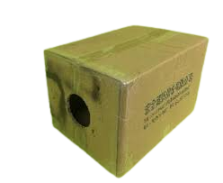 | 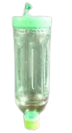 | 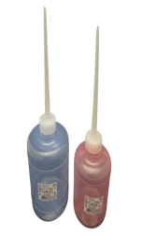 | 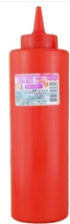 | 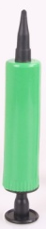 | 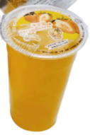
學生座位表
- 教室座位表： 藍色 代表學習較須協助的孩子，每組旁最多坐2位觀察員。

 |  | ⓵ | 妍毓 |  | ⓷ |  |  | ⓹
 |  |  | 瀚昇 |  | 雨絜 | 語樂 |  | 宸睿 | 錤樘
黑  板 |  | 新宸 | 穎樂 |  | 冠瑜 | 丞翔 |  | 婕禎 | 冠叡
黑  板 |  | 禹安 | ⓶ |  | ⓸ | 楷琳 |  | ⓺
 |  | 佑慷 | 芸禎 |  | 祐頡 | 詩昀 |  | 芝辰 | 梓涵
 |  | 克勳 | 雨緹 |  | 承恩 | 蕥瑈 |  | 彥霆 | 辰紘
2.跑站介紹
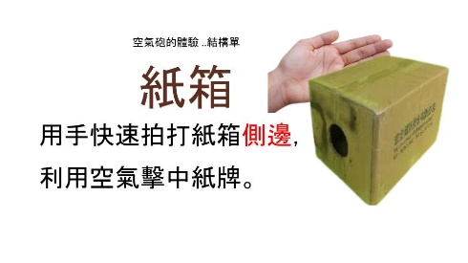 | 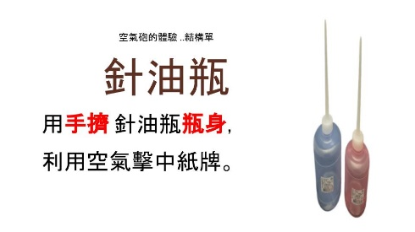 | 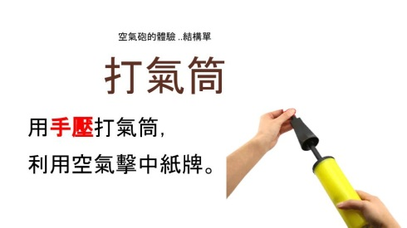
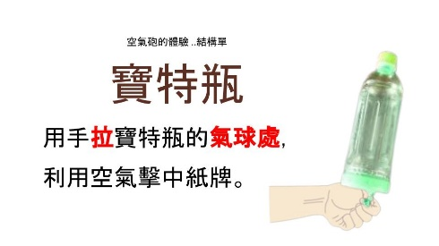 | 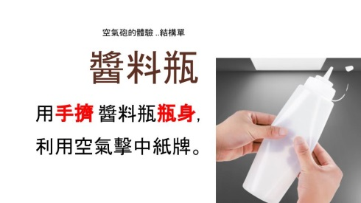 | 

